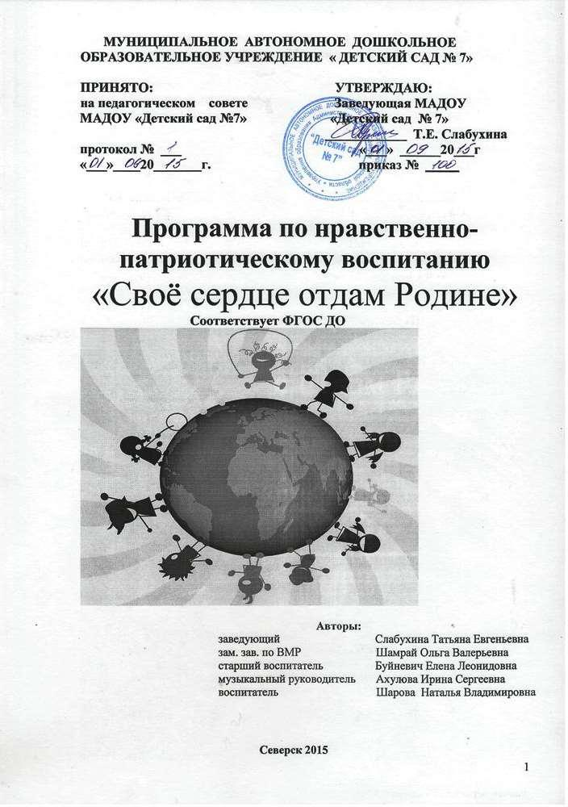

1

СОДЕРЖАНИЕ

 | Введение | Стр.
1. | Пояснительная записка. Общая информация об учреждении | 5
1.1. | Обоснование актуальности патриотического воспитания
2. | Цель и задачи | 6
3. | Педагогические принципы | 6
4. | Степень новизны продукта | 6
5. | Ожидаемый результат | 7
6. | Этапы внедрения программы | 7
7. | Механизм сопровождения программы | 7
8. | Формы и методы работы по патриотическому воспитанию детей | 8
8.1 | Познавательные занятия | 9
8.2 | Традиции
8.3 | Природа и экология
8.4 | Героическое прошлое и педагогические формы
9. | Содержание программы обучения и основные направления деятельности | 11
10. | Проект по созданию мини -музея | 11
11. | Положение о мини-музее в МАДОУ « Детский сад № 7» | 15
12. | Тематическое планирование | 15
 | Вторая младшая группа (3–4 года) | 15
 | Средняя группа (4–5 лет) | 24

2

 | Старшая группа (5–6 лет) | 33
 | Подготовительная группа (6–7 лет) | 41
13. | Формы и методы работы по патриотическому воспитанию детей | 49
14. | Мониторинг в конце освоения программы | 50
15. | Взаимодействие с родителями | 52
15.1 | Анкета для родителей «Патриотическое воспитание» | 53
15.2 | Рекомендации для родителей «Как воспитать маленького патриота | 54
16. | Материально-техническое сопровождение | 54
17. | Список использованной литературы | 55

3

Введение

«Человеку никак нельзя жить без Родины, как нельзя жить без сердца». К. Паустовский

    - связи с введением ФГОС ДО проблема нравственного – патриотического воспитания детей дошкольного возраста становится одной из актуальных. Нельзя быть патриотом, не чувствуя личной связи с Родиной, не зная, как любили и берегли ее наши предки, наши отцы и деды. Чувство Родины

- ребенка начинается с любви к самым близким людям – отцу, матери, бабушке, дедушке. И родной дом, двор, где он не раз гулял, и вид из окна квартир и детский сад, где он получает радость от обще-ния со сверстниками, и родная природа – все это Родина. Сколько открытий делает ежедневно ребе-нок. И хотя многие его впечатления еще им не осознанны, все начинается с восхищением тем, что видит перед собой маленький человек.

Наше современное общество стремится дать детям гражданско -патриотическое воспитание, оно является важным элементом периода становления человека как личность, мы пытаемся сформи-ровать в детях сознательность, которое позволяет любить свою Родину, землю, помогаем им по-нять, что своим народом можно гордиться.

Чувство любви к Родине – это одно из самых сильных чувств, без него человек ущербен, не ощущает своих корней. А почувствует ли человек привязанность к родной земле или отдалится от нее, это уже зависит от обстоятельств жизни и воспитания. Поэтому важно, чтобы ребенок уже в дошкольном возрасте почувствовал личную ответственность за родную землю и ее будущее. У В.П.Астафьева есть замечательные слова: «Если у человека нет матери, нет отца, но есть Родина - он ещё не сирота. Всё проходит: любовь, горечь утрат, даже боль от ран проходит, но никогда-никогда не проходит и не гаснет тоска по Родине...»

  - программе воспитания и обучения в детском саду под редакцией Вераксы Н.Е., Васильевой М.А., Комаровой Т.С., на основе которой разработана основная общеобразовательная программа нашего детского сада, отмечено, что нравственно-патриотическое воспитание рассматривается как одна из важнейших сторон общего развития ребенка. Оно осуществляется во всех видах детской дея-тельности и направлено на воспитание с первых лет жизни любви к родной семье, родному городу, дому, краю, Родине. Педагоги успешно реализуют в своей деятельности задачи нравственно-патриотического воспитания через введение в воспитательно-образовательный процесс новых форм работы с детьми и родителями.

Именно в дошкольном возрасте закладывается основа личности: развивается целостное вос-приятие окружающего мира, непосредственное эмоциональное отношение к окружающим людям, сочувствие к их нуждам и переживаниям.

Начинают развиваться такие черты характера, которые закладывают в основу нравственного и патриотического воспитания: трудолюбие, милосердие, гуманность и т.д. Чувство Родины начинает-ся с восхищения тем, что видит перед собой малыш, чему он удивляется, что вызывает отклик в его душе. И хотя многие впечатления не осознаны им глубоко, но пропущенные через детское восприя-тие, они играют огромную роль в становлении личности патриота.

4

Последовательность данной работы в нашем образовательном учреждении представлена в схеме: Семья –Детский сад –Родная улица, район –Родной город –Страна –Права и Обязанности. Под руководством взрослых (педагогов и родителей) у детей постепенно формируются элементы патрио-тических чувств и общественных отношений.

От того, что дети видят, слышат, что они читают, во многом зависит морально-нравственный климат в обществе в целом.

Потому на современном этапе развития общества патриотическое воспитание становится од-ним из приоритетных направлений в деятельности дошкольных образовательных учреждений. Это отражено в Национальной доктрине образования в РФ, Концепции модернизации российского обра-зования, Федеральной целевой программе развития российского образования, Концепции развития дошкольного образования и Государственном стандарте дошкольного образования, в которых опре-делён социальный заказ государства: воспитание человека образованного нравственного, предпри-имчивого, готового принимать решения в ситуации выбора, способного к сотрудничеству, обладаю-щего чувством ответственности за судьбу страны. По результатам проведенного в нашем ДОУ мони-торинга по теме «Патриотическое воспитание ребёнка» выявлено, что большинство родителей заин-тересованы в том, чтобы детям с дошкольного возраста прививали чувство любви и привязанности к природным и культурным ценностям родного края, города, Родины. Родители осознают роль роди-тельского воспитания в становлении нравственных качеств личности ребёнка.

- Пояснительная записка

1.1Обоснование актуальности патриотического воспитания.

- важности приобщения ребенка к культуре своего народа написано много, поскольку обра-щение к отечеству, наследию, воспитывает уважение, гордость за землю, на которой живешь. Поэто-му детям необходимо знать и изучать культуру своих предков. Именно акцент на знание истории народа, его культуры поможет в дальнейшем с уважением и интересом относиться к культурным традициям других народов.

Чувство Родина… оно начинается у ребенка с отношения к семье, к самым близким людям – к матери, отцу, бабушке, дедушке. Это корни, связывающие его с родным домом и ближайшим окру-жением.

Немалое значение для воспитания у детей интереса и любви к родному краю имеет ближай-шее окружение. Постепенно ребенок знакомиться с детским садом, своей семьей, своей улицей, го-родом, а затем и со страной, ее столицей и символами.

Родной город… надо показать ребенку, что он славится своей историей, традициями, досто-примечательностями, лучшими людьми.

- Цель и задачи.

Цель:

Формирование у детей дошкольного возраста патриотических отношений и чувств к своей семье, городу, к природе, культуре на основе исторических и природных особенностей родного края. Воспитание собственного достоинства как представителя своего народа, уважения к прошлому, настоящему, будущему родного края.

Задачи:

- Формирование у дошкольников нравственных качеств личности через ознакомление с род-ным городом.

5

- Формирование гражданской позиции и патриотических чувств к прошлому, настоящему и бу-дущему родного края, чувства гордости за свою малую Родину.

- Воспитание у ребенка любви и привязанности к своей семье, родному дому, земле, где он ро-дился.

- Воспитание любви и уважения к своему народу, его обычаям, традициям.
- Формирование основ экологической культуры, гуманного отношения ко всему живому.

- Формирование художественного вкуса и любви к прекрасному, развитие творческих способ-ностей.

- Воспитание у дошкольников чувств уважения и заботы к Защитникам Отечества.
- Воспитание здорового образа жизни.
- Воспитание чувства уважения к профессиям и труду взрослых.

3. Педагогические принципы

- Доступность. Принцип доступности предполагает соотнесение содержания, характера и объе-ма учебного материала с уровнем развития, подготовленности детей.

- Непрерывность. На нынешнем этапе образование призвано сформировать у подрастающего поколения устойчивый интерес к постоянному пополнению своего интеллектуального багажа и совершенствованию нравственных чувств.

- Научность. Одним из важных принципов программы является ее научность. На основе сведе-ний об истории и культуре родного края.

- Системность. Принцип системного подхода, который предполагает анализ взаимодействия различных направлений патриотического воспитания. Этот принцип реализуется в процессе взаимосвязанного формирования представлений ребенка о патриотических чувствах в разных видах деятельности и действенного отношения к окружающему миру.

- Преемственность. Патриотическое воспитание дошкольников продолжается в начальной школе, в школах реализуется программа «Воспитание и развитие школьников через музейную деятельность»

- Культуросообразность. Этот принцип выстраивает содержание программы как последова-тельное усвоение и выработке на этой основе ценностных ориентаций живому.

4.Степень новизны продукта

В ходе реализации методической разработки обеспечивается:
- здоровьесберегающая деятельность;
- гражданско-патриотическое воспитание;

- социальное партнерство ДОУ с семьей, учреждениями, организациями, предприятиями го-
рода.

- Ожидаемый результат

Наличие у детей знаний об истории возникновения города, его достопримечательностях, при-родных богатствах, социально-экономической значимости, символике родного края; возникновение стойкого интереса к прошлому, настоящему и будущему родного города, чувства ответственности, гордости, любви и патриотизма. Привлечение семьи к патриотическому воспитанию детей.

  - Этапы внедрения программы

- Сбор информации.
- Разработка и внедрение программы.
- Разработка и реализация плана программы.
- Учебно-методическое обеспечение образовательного процесса.
- Реализация планов обеспечивающих выполнение программного материала.

6

- Регулирование выполнения программы.
- Текущий мониторинг выполнения программы.
- Итоговый анализ реализации программы, итоговый мониторинг.

7.Механизм сопровождения программы

7.1. Планирование и подготовка

- Изучение методической литературы.
- План работы.
- Утверждение плана.

7.2. Использование результатов работы

- Подготовка и проведение методических мероприятий (МО, открытых просмотров).
- Оформление результатов работы.
- Написание творческих работ, проектов.

7.3 Мероприятия поддержки

- Составление плана совместных проектов между специалистами ДОУ (открытие мини- музея воспитатель Шарова Н.В.)

- Разработка и проведение комплексных занятий, совместных праздников.
- Взаимодействие с семьей.

7.4. Итоговый анализ

- Изучение результатов диагностирования развития детей (текущий мониторинг).
- Оформление результатов работы.

7

